**Projeto Para Dispositivos Móveis – PDM**

**Miniprojeto 23** – Exibir medição de sensores no visor de LCD através de comando em aplicativo Android

**Integrantes:**

Rafael Valentim  
Roni Paschoal

1. **O Problema Resolvido**

Como exibir medição de sensores de temperatura e umidade + luminosidade no visor de LCD através de comando em aplicativo Android

1. **Esquemático do Circuito Eletrônico**

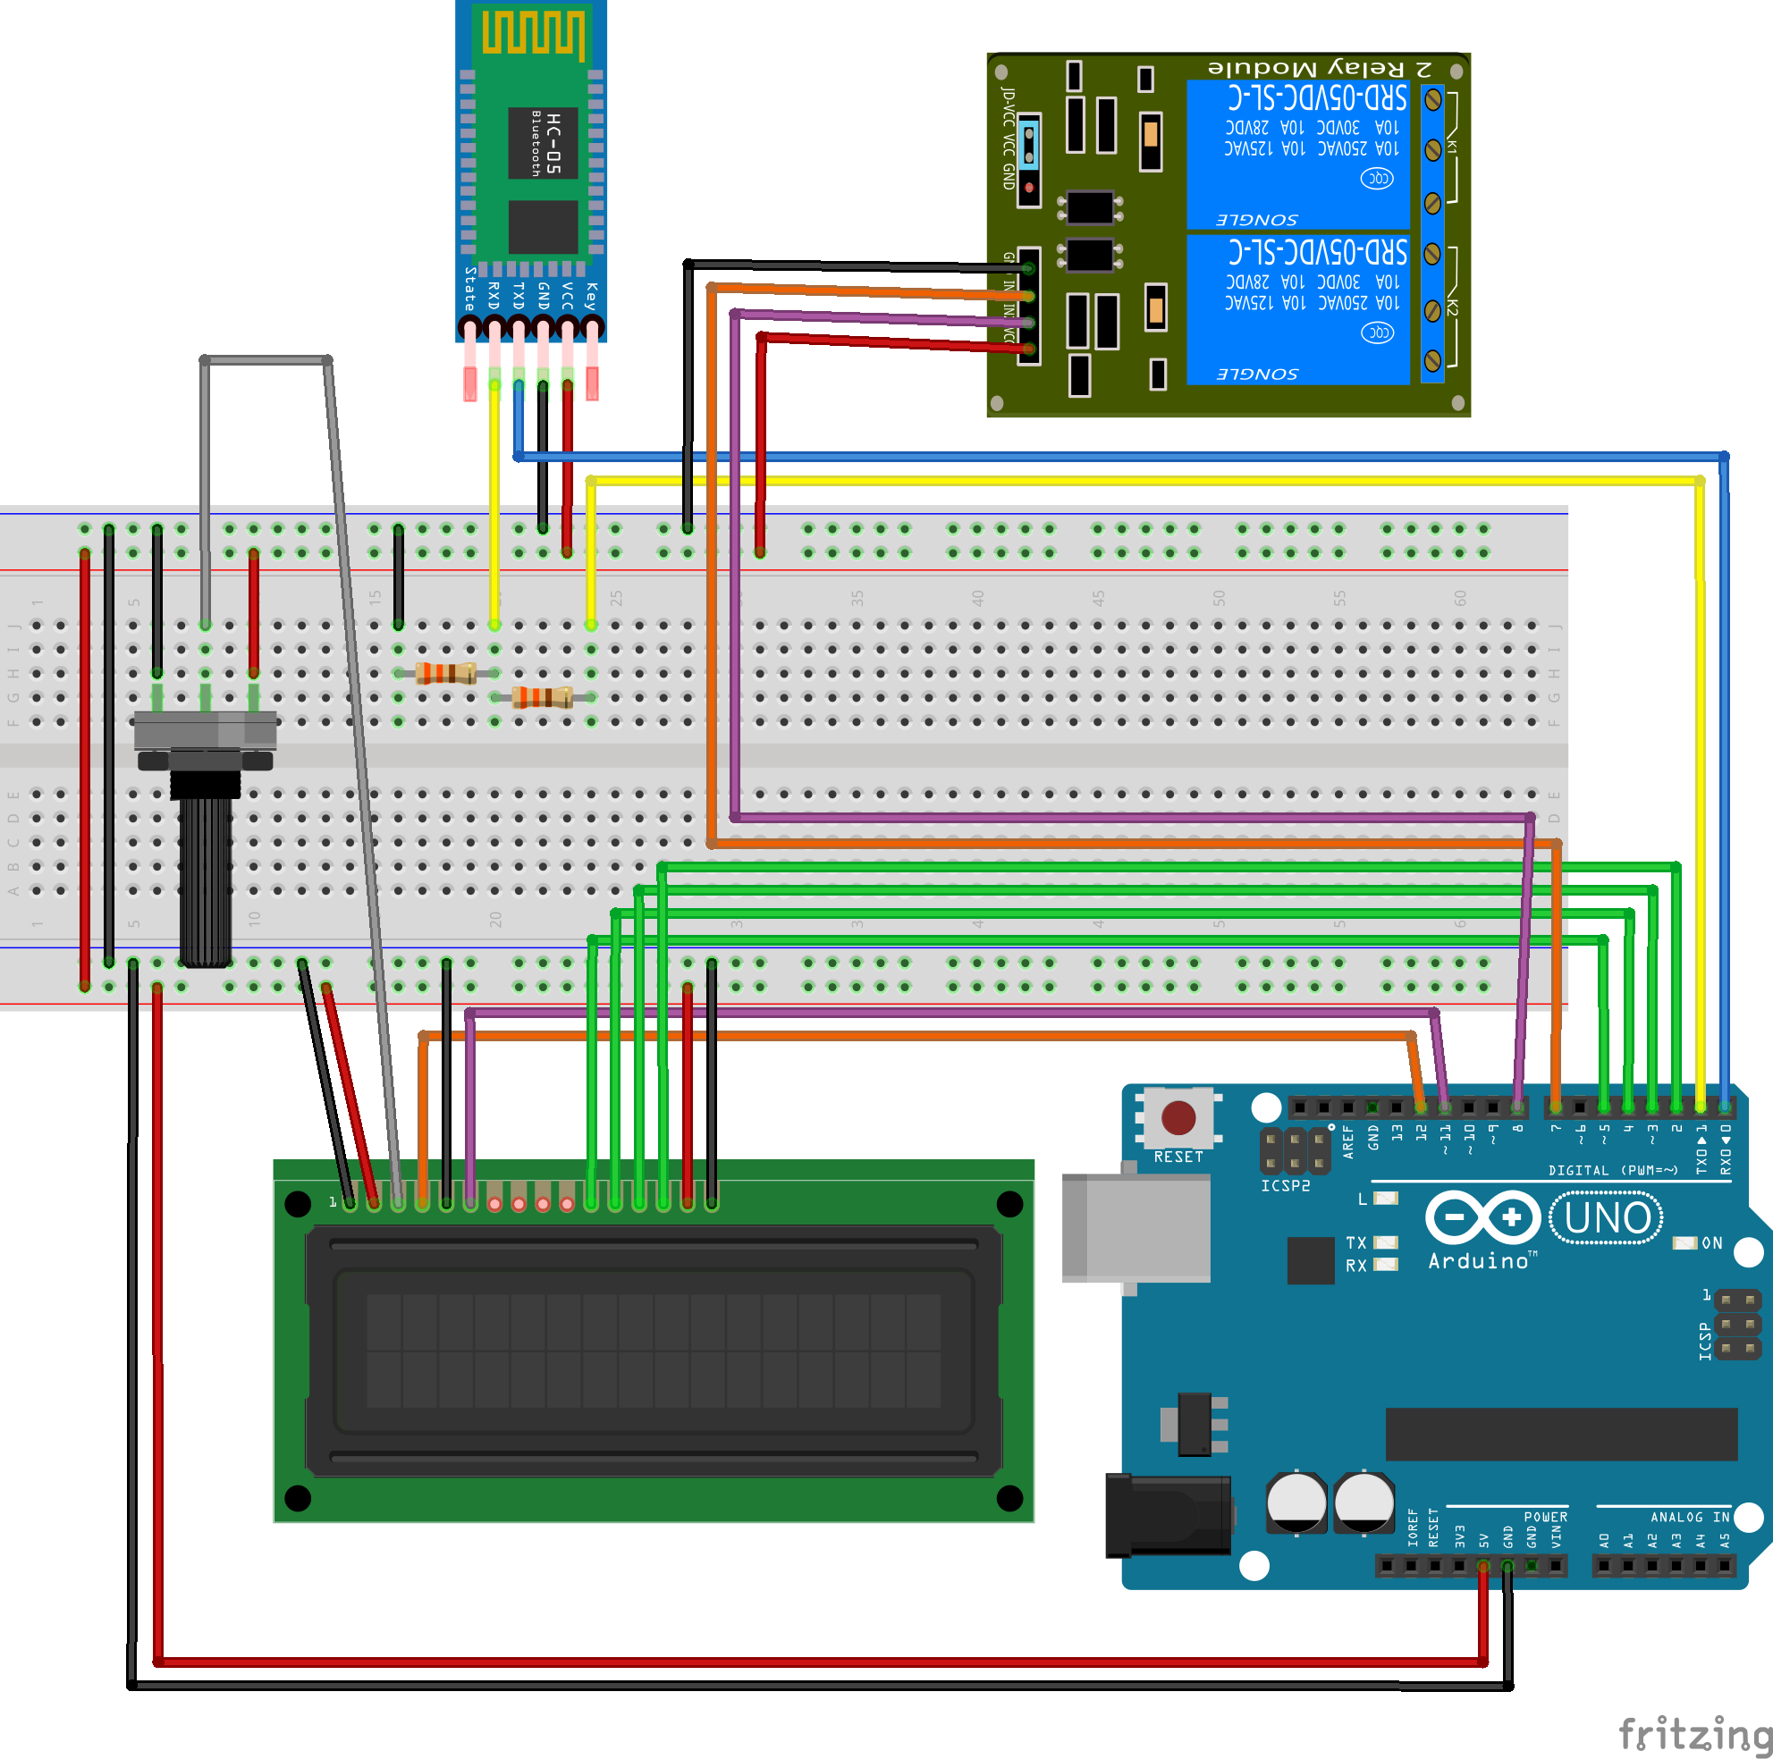

**Componentes utilizados:**

**01 - Arduino UNO / Arduino MEGA;**

**01 - Cabo USB;**

**01 – Protoboard;**

**01 - Módulo Bluetooth HC05;**

**02 - Resistores de 330 Ohms;**

**01 - Resistor de 10 k Ohms;**

**01 – Sensor DHT11**

**01 – Sensor LDR**

**01 - LCD 16x2**

**01 - Potenciômetro 10k**

1. **Fotos Reais do Circuito Eletrônico**

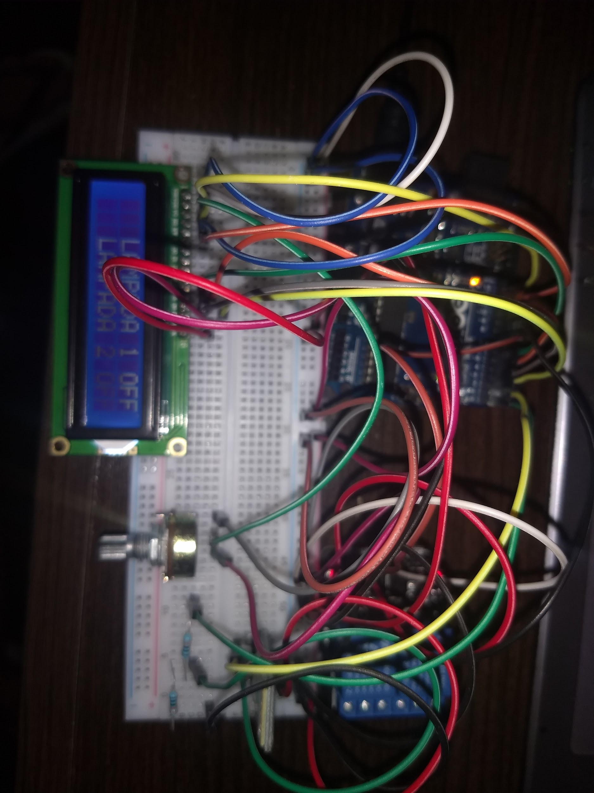

1. **Lógica utilizada para a resolução do Problema**

No início do código é incluída a biblioteca para trabalhar com Lcd, e com o sensor DHT11. São definidas variáveis de apoio para trabalhar com o sensor LDR, e também variáveis para armazenar a leitura do DHT11, e a saída a ser impressa no LCD.

É definido um método que recebe uma string como parâmetro e a imprime no LCD.

No método setup é iniciado o Serial Monitor, iniciado o sensor DHT11 e iniciado o LCD.

No método loop é realizada a sequência:

- Caso o Serial esteja disponível, é lido o byte de entrada;

- Caso o caracter seja “t”, é chamado o método imprimeLcd com a temperatura.

- Caso o caracter seja “u”, é chamado o método imprimeLcd com a umidade.

- Caso o caracter seja “l”, é chamado o método imprimeLcd com a representação em escala da luminosidade lida.

1. **Código fonte Arduino**

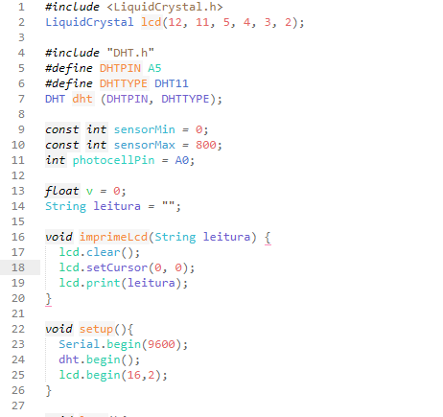

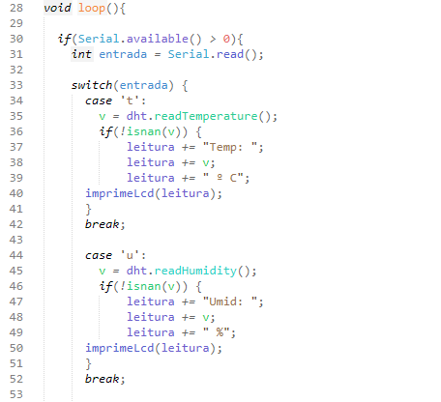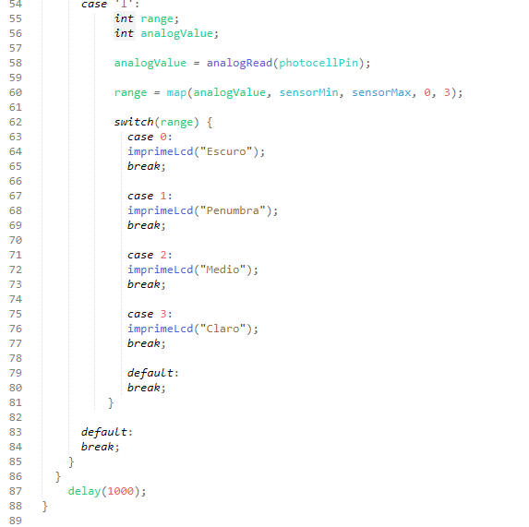

1. **Aplicação Android Desenvolvida**

